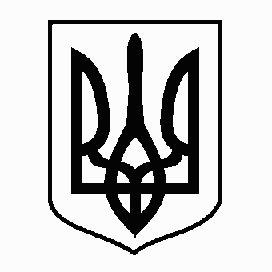

**У К Р А Ї Н А**

**Жовківська міська рада**

**Львівського району Львівської області**

**_ _- а сесія VIII-го демократичного скликання**

**РІШЕННЯ**

від _________2024 р. № м. Жовква

Про внесення змін до відомостей, що містяться

в Єдиному державному реєстрі юридичних осіб,

фізичних осіб-підприємців та громадських формувань

та затвердження статуту Комунального підприємства

«Жовківський міський спортивно-культурний

комплекс «Розточчя» Жовківської міської ради

Львівського району Львівської області в новій редакції

Відповідно до статей 26, 32 Закону України «Про місцеве самоврядування в Україні», на виконання  Закону України від 16.04.2020 № 562-IX «Про внесення змін до деяких законів України щодо визначення територій та адміністративних центрів територіальних громад», з метою приведення у відповідність відомостей про місцезнаходження Комунального підприємства «Жовківський міський спортивно-культурний комплекс «Розточчя» Жовківської міської ради Львівського району Львівської області та інші зміни до відомостей про підприємство, що містяться в Єдиному державному реєстрі юридичних осіб, фізичних осіб-підприємців та громадських формувань, враховуючи висновок комісії з питань охорони здоров’я, освіти, науки, культури, мови, прав національних меншин, міжнародного співробітництва, інформаційної політики, молоді, спорту, туризму та соціального захисту населення, Жовківська міська рада

**В И Р І Ш И Л А:**

1. Внести зміни до відомостей про найменування та місцезнаходження Комунального підприємства «Жовківський міський спортивно-культурний комплекс «Розточчя», ідентифікаційний код 30890187, визначивши його найменування: Комунальне підприємство «Жовківський міський спортивно-культурний комплекс «Розточчя» Жовківської міської ради Львівського району Львівської області» та місцезнаходження вищевказаної юридичної особи: Україна, 80300, Львівська область, Львівський район, місто Жовква, вулиця Воїнів УПА, будинок 13А.

2. Внести зміни до відомостей про найменування та місцезнаходження Засновника Комунального підприємства «Жовківський міський спортивно-культурний комплекс «Розточчя» Жовківської міської ради Львівського району Львівської області», що містяться в Єдиному державному реєстрі юридичних осіб, фізичних осіб-підприємців та громадських формувань, визначивши найменування Засновника - Жовківська міська рада Львівського району Львівської області та місцезнаходження Засновника: Україна, 80300 Львівська область, Львівський район, місто Жовква, вулиця Львівська, будинок 40.

3. Збільшити статутний фонд Комунального підприємства «Жовківський міський спортивно-культурний комплекс «Розточчя» Жовківської міської ради Львівського району Львівської області» та визначити: _____________________.

4. Затвердити статут Комунального підприємства «Жовківський міський спортивно-культурний комплекс «Розточчя» Жовківської міської ради Львівського району Львівської області» в новій редакції, що додається.

5. Директору Комунального підприємства «Жовківський міський спортивно-культурний комплекс «Розточчя» Жовківської міської ради Львівського району Львівської області» – Мариняку І. Г. забезпечити державну реєстрацію змін до відомостей, що містяться в Єдиному державному реєстрі юридичних осіб, фізичних осіб-підприємців та громадських формувань.

6. Контроль за виконанням рішення покласти на комісію з питань охорони здоров’я, освіти, науки, культури, мови, прав національних меншин, міжнародного співробітництва, інформаційної політики, молоді, спорту, туризму та соціального захисту населення (Чурій І.С.).

**Міський голова Олег Вольський**